Actividad A3.1: Creación de un proyecto "Hola Mundo" y control de versiones con Git desde IntelliJ IDEA

# Introducción

En esta práctica, aprenderás a:

* + Instalar el Java SDK y configurar el entorno de desarrollo.
  + Compilar y ejecutar un programa básico desde la línea de comandos.
  + Instalar IntelliJ IDEA y configurar un proyecto Java.
  + Crear y ejecutar un programa “Hola Mundo” en IntelliJ IDEA.
  + Utilizar el sistema de control de versiones Git dentro de IntelliJ para versionar su proyecto.

# Instalación de Java SDK

Para desarrollar código en Java, necesitamos instalar el Java Development Kit (JDK). A continuación se detallan los pasos para instalar la versión más reciente.

## Instrucciones de instalación para Java SDK:

1. **Descargar el JDK:**
   * Accede a la [página oficial de descargas de Oracle](https://www.oracle.com/java/technologies/javase-downloads.html) o bien a [OpenJDK](https://openjdk.java.net/).
   * Elige la versión LTS (Long Term Support) más reciente (por ejemplo, Java 21 o superior) y descarga el instalador adecuado para tu sistema operativo (Windows, MacOS o Linux).

## Instalación del JDK en Windows:

* + Ejecuta el archivo descargado (.exe) y sigue los pasos de instalación. Asegúrate de recordar la ruta de instalación (por defecto suele ser C:\Program Files\Java\jdk-xx).
  + Una vez instalado, ve a “Panel de Control” > “Sistema y Seguridad” > “Sistema”

> “Configuración avanzada del sistema” > “Variables de entorno”.

* + En “Variables de entorno”, busca la variable Path, selecciona **Editar** y añade la ruta a la carpeta bin del JDK, por ejemplo: C:\Program Files\Java\jdk-xx\bin.

## Verificación de la instalación:

* + Abre una terminal (CMD en Windows, o terminal en Mac/Linux) y escribe el comando:

java -version

* + Deberías ver la versión instalada de Java.

# Compilación y ejecución de "Hola Mundo" desde la línea de comandos

## Crear el programa "Hola Mundo":

En la terminal, navega hasta el directorio donde deseas crear el archivo, y crea una carpeta para tu proyecto:

mkdir HolaMundo cd HolaMundo

Crea un archivo de código fuente de Java llamado HolaMundo.java usando un editor de texto (como Notepad en Windows, nano en Linux, o cualquier editor de tu preferencia):

**public class HolaMundo** {

**public static void main**(String[] args) { System.out.println("¡Hola, mundo!");

}

}

## Compilar y ejecutar el programa:

**Compilación:** En la terminal, asegúrate de estar en el directorio donde guardaste el archivo

HolaMundo.java, y ejecuta:

javac HolaMundo.java

Comprueba qué sucede en el directorio donde se encuentra el archivo HolaMundo.java

**Ejecución:** Una vez compilado, ejecuta el programa con el siguiente comando:

java HolaMundo

3. Si todo está correcto, deberías ver en pantalla: ¡Hola, mundo!

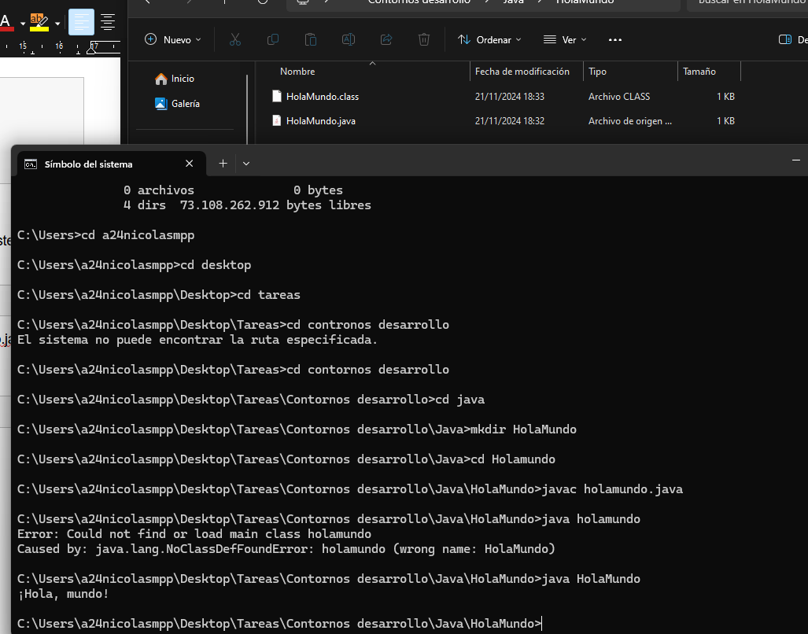

# Instalación de IntelliJ IDEA Community Edition

IntelliJ IDEA es un entorno de desarrollo integrado (IDE) ampliamente utilizado para programar en Java.

## Descargar IntelliJ IDEA:

* + Dirígete a la [página oficial de JetBrains](https://www.jetbrains.com/idea/download/) y descarga la versión Community (gratuita).

## Instalación de IntelliJ IDEA en Windows:

* + Ejecuta el instalador descargado y sigue las instrucciones.
  + Durante la instalación, selecciona la opción para crear un acceso directo en el escritorio y asociar archivos .java con IntelliJ.
  + Cuando finalice la instalación, abre IntelliJ IDEA.

## Primer inicio de IntelliJ:

* + Al abrir IntelliJ por primera vez, puede que te pregunte si quieres importar configuraciones previas. Elige la opción "Do not import settings" si es la primera vez que lo usas.
  + Puedes omitir la instalación de plugins adicionales en este momento.

# Creación y ejecución del programa "Hola Mundo" en IntelliJ IDEA

## Crear un nuevo proyecto en IntelliJ IDEA:

* + Abre IntelliJ y selecciona **New Project**.
  + En **Project SDK**, selecciona la versión de Java que instalaste. Si no aparece automáticamente, haz clic en **Add JDK** y selecciona la ruta de instalación.
  + Asegúrate de que el proyecto está configurado para **Java** y haz clic en **Next**

hasta completar la configuración.

## Crear una clase Java para "Hola Mundo":

* + En la estructura de tu proyecto, haz clic derecho en src y selecciona **New > Java Class**.
  + Nombra la clase HolaMundo.

En el editor de código, escribe el siguiente código:

**public class HolaMundo** {

**public static void main**(String[] args) { System.out.println("¡Hola, mundo desde IntelliJ IDEA!");

}

}

## Ejecutar el programa:

* + Haz clic en el botón verde de reproducción (Run) en la esquina superior derecha, o haz clic derecho en la clase HolaMundo y selecciona **Run 'HolaMundo.main()'**.
  + En la consola, deberías ver la salida: ¡Hola, mundo desde IntelliJ IDEA!

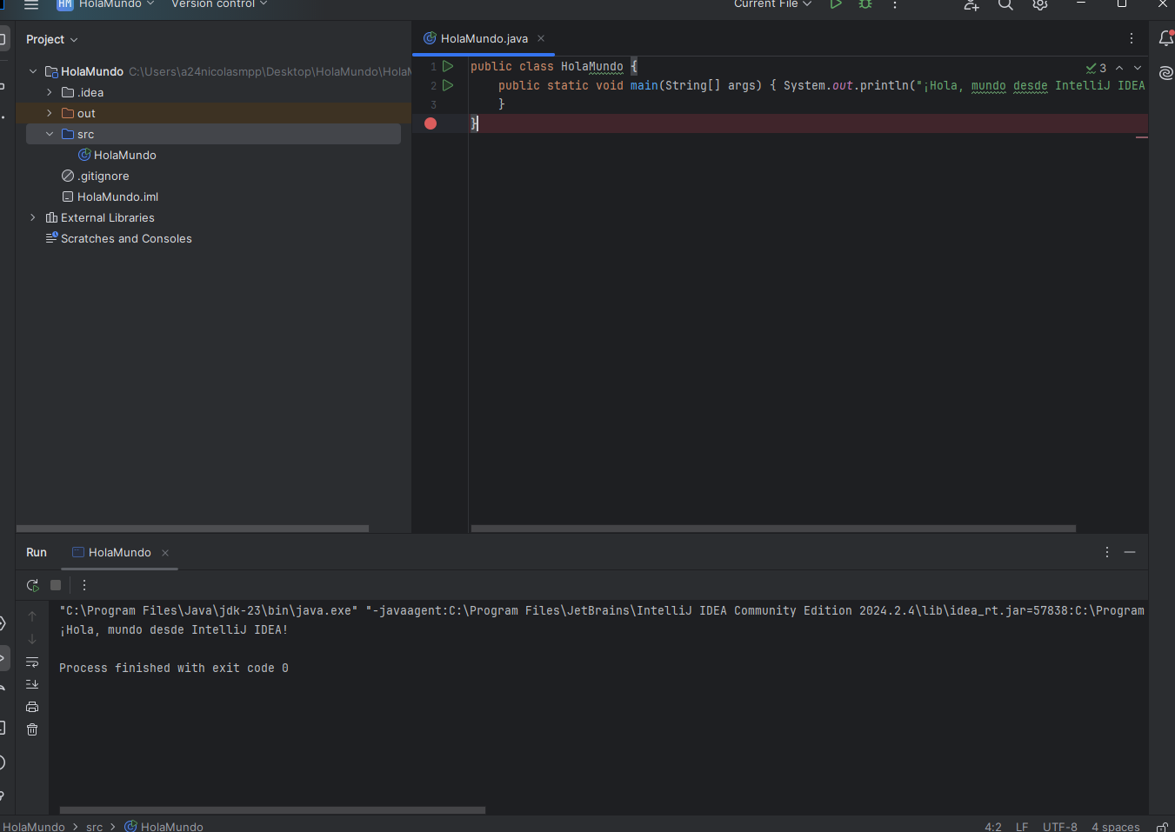

# Uso de Git para versionar "Hola Mundo" desde IntelliJ IDEA

IntelliJ IDEA integra Git para facilitar el control de versiones directamente desde el IDE. A continuación se detallan los pasos para inicializar un repositorio y realizar los primeros commits.

## Inicializar Git en el proyecto:

* + En IntelliJ, ve a **VCS > Enable Version Control Integration**.
  + Selecciona **Git** como sistema de control de versiones y haz clic en **OK**. Ahora el proyecto tiene un repositorio Git inicializado.

## Realizar el primer commit:

* + IntelliJ detectará automáticamente los archivos nuevos (por ejemplo,

HolaMundo.java).

* + Ve a **VCS > Commit** o usa el atajo de teclado (Ctrl+K en Windows/Linux o Cmd+K en Mac).
  + Añade un mensaje de commit, como "Inicializado el proyecto con la clase HolaMundo", y haz clic en **Commit**.
  + Si aparece un aviso de revisión de código, puedes hacer clic en **Commit**

nuevamente para confirmar.

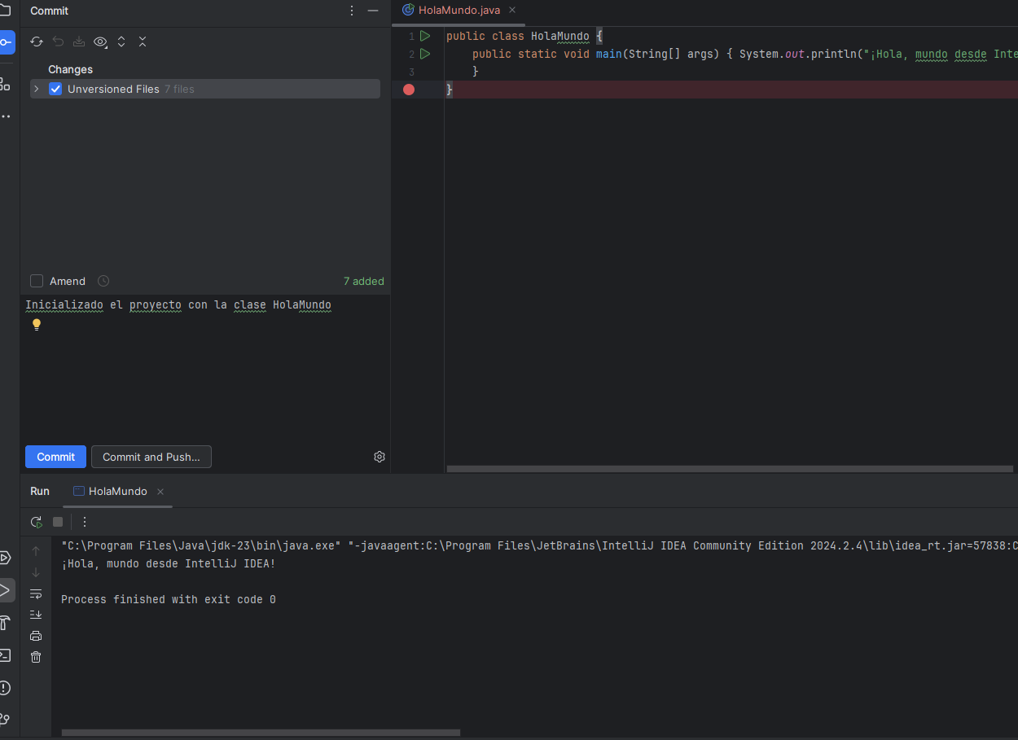

## Crear una nueva rama y realizar cambios adicionales:

* + Ve a **Git > Branches** y selecciona **New Branch**.
  + Nombra la nueva rama mejora-hola-mundo.
  + Realiza cambios en HolaMundo.java (por ejemplo, añade un segundo

System.out.println("Bienvenidos al curso de DAM")).

* + Haz un commit en la rama mejora-hola-mundo con el mensaje "Añadido mensaje de bienvenida".

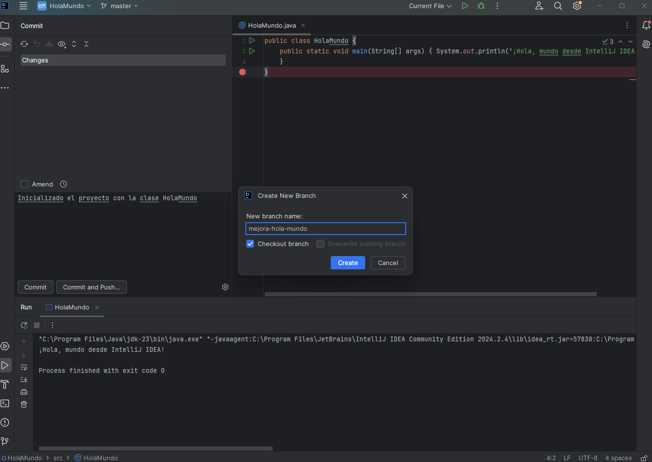

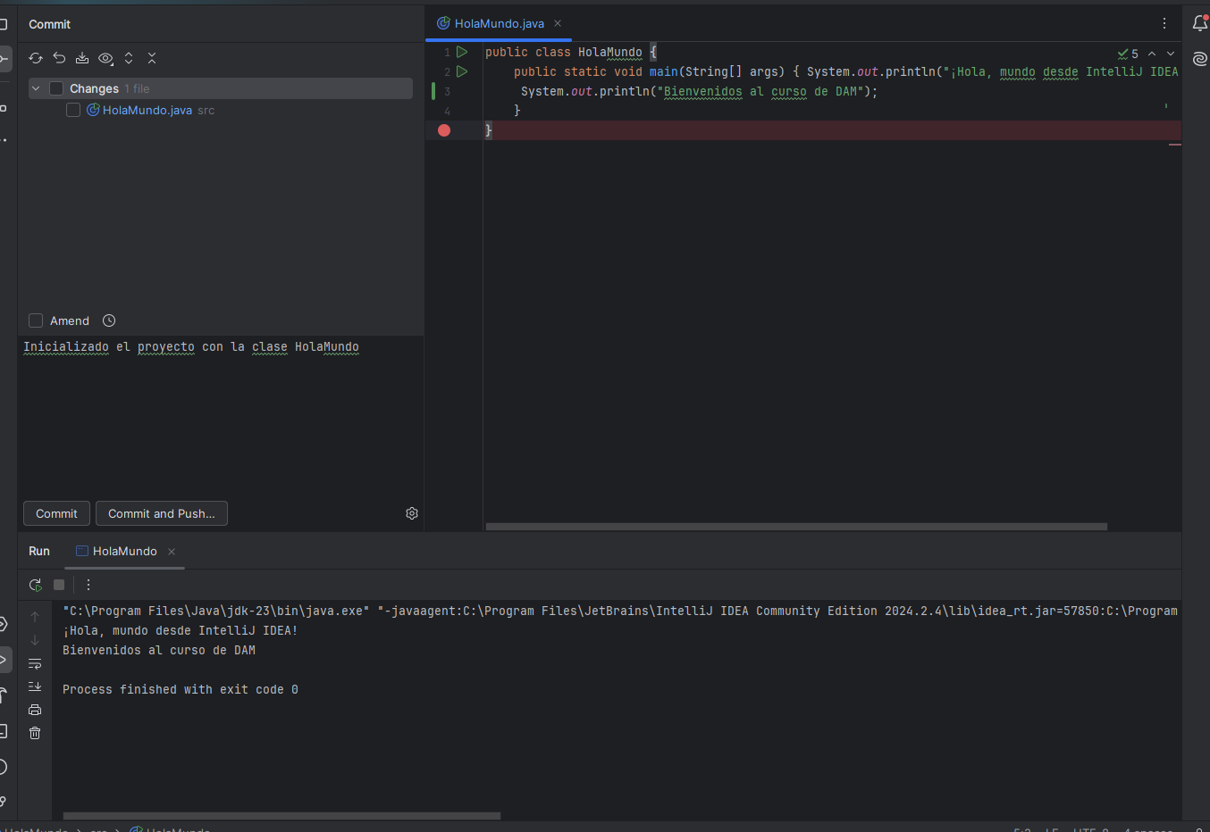

## Fusionar la rama con la rama principal (main):

* + Cambia a la rama principal desde **Git > Branches > main**.
  + Ve a **Git > Merge** y selecciona la rama mejora-hola-mundo para fusionarla en

main.

* + Si no hay conflictos, se completará la fusión. Haz un commit de la fusión si IntelliJ lo solicita.

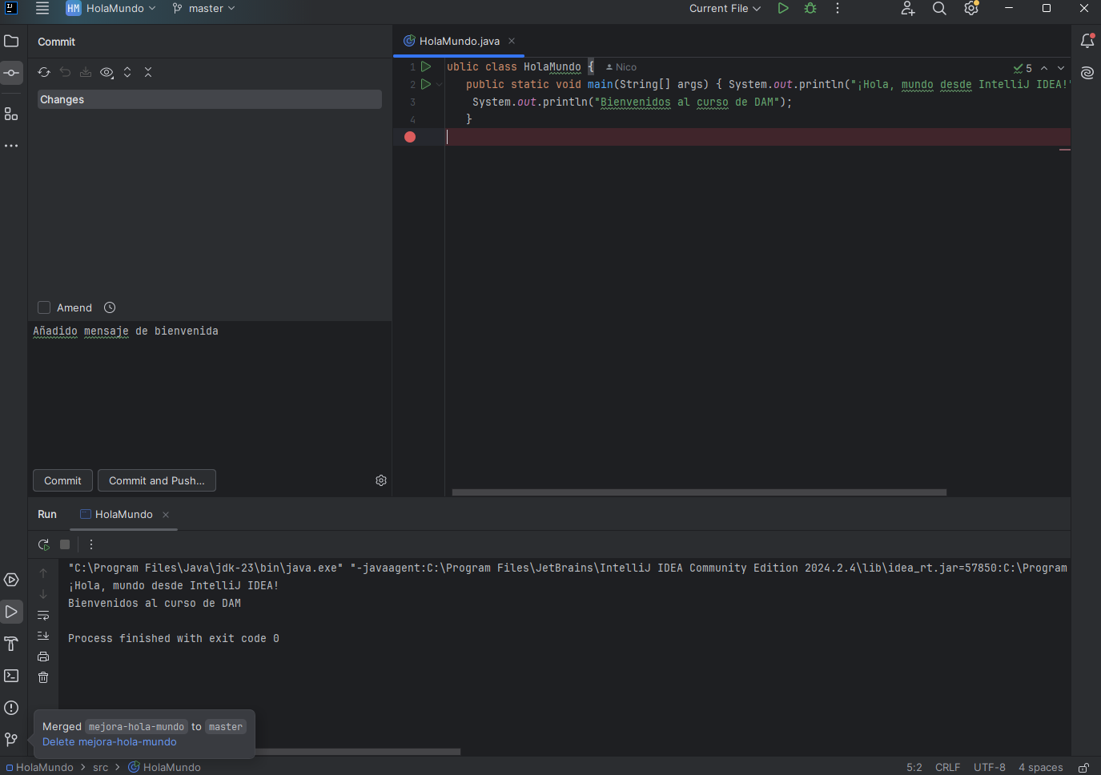

## Verificar el historial de commits:

* + Ve a **Git > Show Git Log** para ver el historial de commits, incluyendo 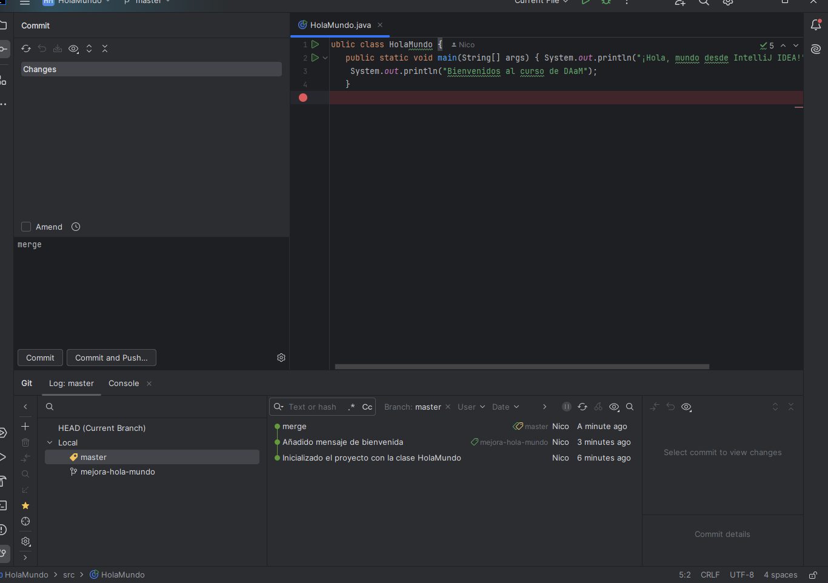los cambios realizados y la fusión de la rama.

## Crear repositorio en Github y subir cambios

* + Ve a **Git > Github > Share Project On Github**, para crear el nuevo repositorio en Github desde el IDE. Tendrás que añadir y autorizar tu cuenta, además de darle un nombre al repositorio (por defecto te pondrá el nombre del proyecto Java) y el nombre de remote (por defecto, origin). Una vez configurado, pulsa Share, y se hará automáticamente un push del proyecto. Comprueba en tu github que el proyecto ha sido correctamente sincronizado.

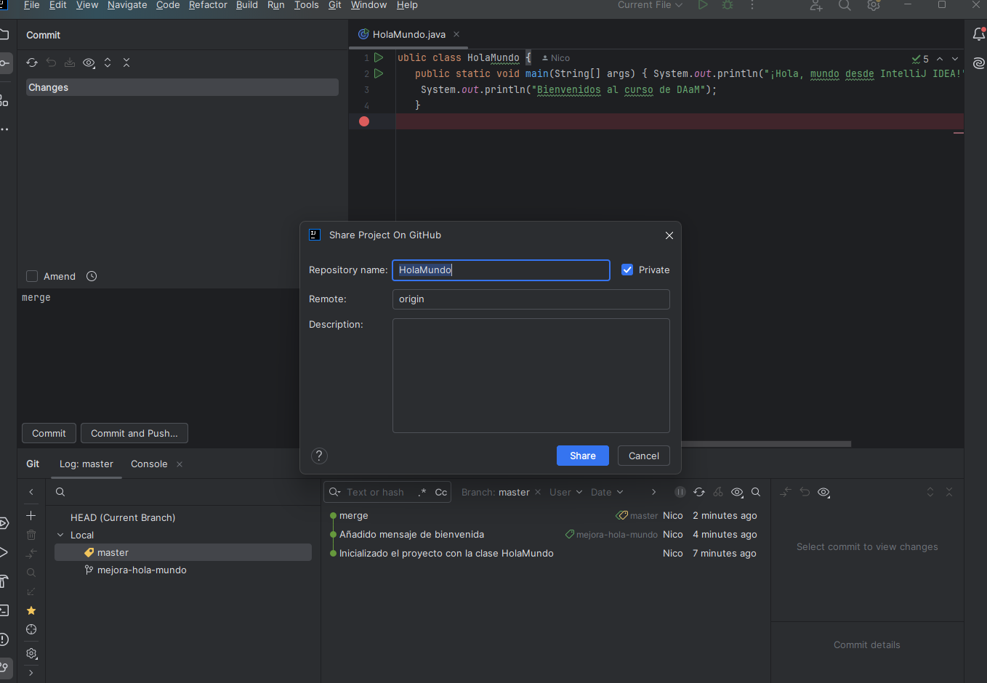

# Instrucciones de entrega

Una vez realizado todos los pasos indicados en la práctica, debes crear una memoria, y entregarla en formato pdf con el nombre

## apellidos_nombre_ED03_1.pdf

Con capturas indicando la realización de todas las actividades. Además, debes contestar a las siguientes preguntas:

* ¿Crees que el proceso de compilación y ejecución de un programa en Java es más sencillo a través del IDE que a través de la consola de comandos? **Si, mucho mas fácil dándole a un botón que teniendo que ejecutarlo por comandos.**
* ¿Crees que el uso de git desde el IDE es más sencillo que desde la consola de comandos? **No tengo la suficiente practica con el IDE, ahora mismo estoy más acostumbrado a ejecutarlo desde la consola de comandos, pero desde el mismo IDE.**
* Explora todas las opciones que hay en el menú Git de Intellij Idea e indica si hay alguna que te llame la atención o que no conozcas.

Incluye también un enlace al repositorio en Github creado desde Intellij Idea.

https://github.com/Kerber0/HolaMundo.git